نام درس: فارسی
نام دبیر: لارتی
تاریخ امتحان: ...... / ....../1404
ساعت امتحان: .... : .... صبح/ عصر
مدت امتحان : ......... دقیقه
جمهوری اسلامی ایران
اداره ی کل آموزش و پرورش شهر تهران
اداره ی آموزش و پرورش شهر تهران منطقه ...... تهران
دبستان غیردولتی پسرانه سرای دانش واحد سعادت آباد
امتحانات نیمسال دوم سال تحصيلي 1404 -1403
www.sarayedanesh.com
021-2936
نام و نام خانوادگی: ..........................
مقطع و رشته: .................
نام پدر: ...........................................
شماره داوطلب: ...............................
تعداد صفحه سؤال: ..... صفحه



نمره به عدد: نمره به حروف: |  | نمره تجدید نظر به عدد: نمره به حروف: | محل مهر و امضاء مدیر
نام دبیر: تاریخ و امضاء: |  | نام دبیر: تاریخ و امضاء:
ردیف | سؤالات |  |  | بارم
1 | برای هر ترکیب یک کلمه بنویس.  حـَ طو ثـُ ظا صـَ ژا |  |  | 3
2 | جاهای خالی را با کلمات مناسب کامل کن.  من امسال در کلاس0000000درس می خوانم.(اوّل-دوم)  عمو علی در0000000گندم می کارد.(مدرسه-مزرعه)  برای خواندن نماز0000000می گیریم.(وضو-غذا)  به کسی که در و پنجره می سازد0000000می گویند.(قنّاد-نجّار) |  |  | 2
3 | خانه ی کلماتی که درست نوشته شده اند را علامت بزن.  حرکت سدا کثیف آذر گذشته خاهر خُرشید ظلم |  |  | 2
4 | مرتب کن.  رضا – خداحافظی - می کند – با – معّلم: 000000000000000000000000000000000000  اذان – صدای – می آید – از – مسجد: 0000000000000000000000000000000000000  کلاغ – جغد – و – زدند – جیغ : 0000000000000000000000000000000000000000 |  |  | 5/1
5 | جمله بساز.  مواظب: 000000000000000000000000000000000000000000000000000000  معصومه:000000000000000000000000000000000000000000000000000000  حضرت: 000000000000000000000000000000000000000000000000000000  حیاط: 00000000000000000000000000000000000000000000000000000000  مثل: 000000000000000000000000000000000000000000000000000000000  مرغابی: 000000000000000000000000000000000000000000000000000000 |  |  | 3
6 | برای تصویر زیر دو جمله بنویس.  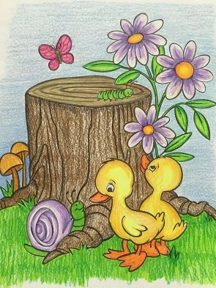  000000000000000000000000000000000000000000000000000  000000000000000000000000000000000000000000000000000 |  |  | 1
7 | کلمه ها را کامل کن.  صابو000 خوش آوا000 ژالـ000 صندو000  روشـَ000 مخصو000 خاطرا000 آماد000 |  |  | 2
8 | به هر کلمه یک کلمه ی دیگر اضافه کن.  طاووسِ 000000 عیدِ 000000 سفرِ000000 حوضِ000000 |  |  | 2
9 | به کلمات زیر گان اضافه کن.  ستاره: 000000 رزمنده: 000000 |  |  | 1
10 | جمله ها را با کلمات مناسب کامل کن.  کثیف – باعث – لثه – مثل – ثانیه  مریم با مسواک، دندان و 000000هایش را تمیز می کند.  لباس سارا 000000 است.  ثریّا چند 000000به آسمان نگاه کرد.  میکروب ها 000000بیماری می شوند.  آزاده 0000000خواهرش تمیز و مرتّب است. |  |  | 5/2
صفحه ی 1 از2
صفحه ی 2 از2

جمع بارم : 20 نمره

